Мосжилинспекцией выдано предписание о демонтаже несанкционированного устройства системы вентиляции на фасаде дома
18.12.2017
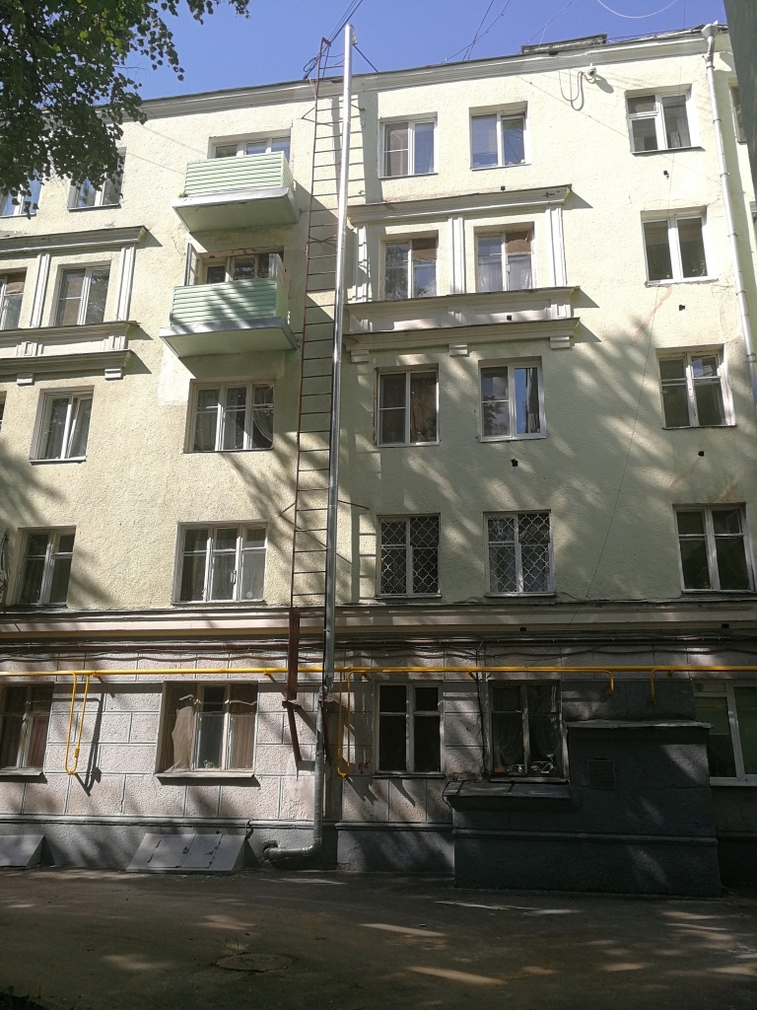
В Жилищную инспекцию по Восточному административному округу обратились жители дома 17 по проспекту Буденного, по вопросам установки вентиляционной трубы на фасаде многоквартирного жилого дома.
В ходе проверки дома 17 по проспекту Буденного выявлены нарушения правил содержания общего имущества в многоквартирном доме, а именно несанкционированное устройство системы вентиляции на фасаде дома 17 по проспекту Буденного.
В отношении управляющей организации ООО «Соколиная Гора» составлен протокол об административном правонарушении и выдано предписание об устранении выявленных нарушений.
В настоящее время предписание исполнено, штраф оплачен.
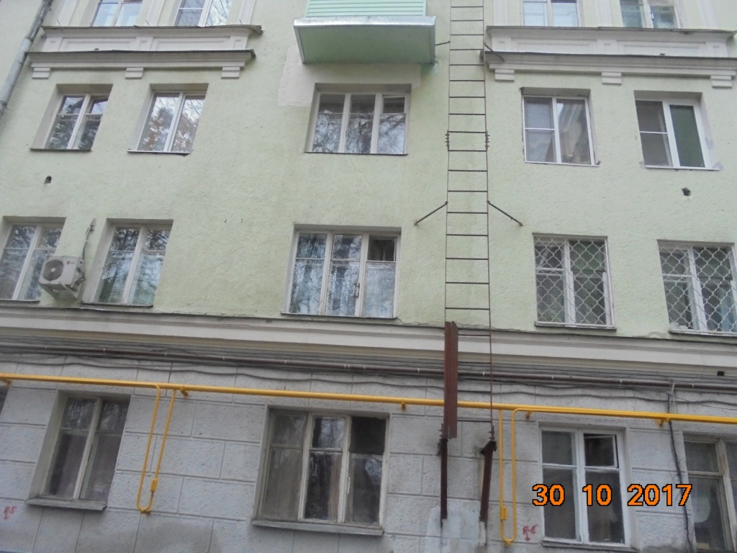

Адрес страницы: http://novokosino.mos.ru/housing-and-communal-services/information-of-the-state-inspection-office-for-housing-/detail/7042704.html
Управа района Новокосино города Москвы

